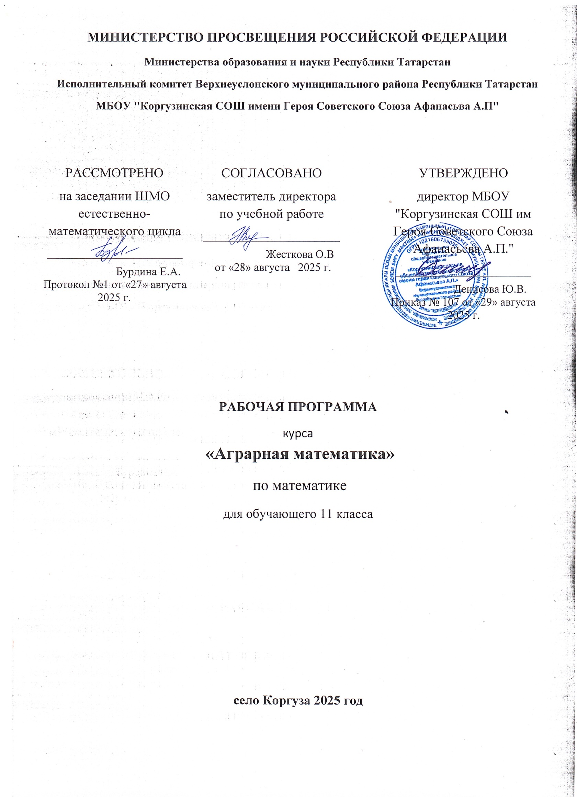
Пояснительная записка
Рабочая программа составлена на основе следующих нормативно–правовых документов:
- ФЗ - № 273 от 29.12.2012 «Об образовании в Российской Федерации»;
- Закона Республики Татарстан от 22 июля 2013 г. N 68-ЗРТ «Об образовании»;
- Учебного плана МБОУ «Коргузинская СОШ» Верхнеуслонского муниципального района Республики Татарстан на 2024-2025 учебный год;
- Положением о порядке разработки, утверждения и структуре рабочих программ учебных предметов (курсов) Муниципального бюджетного общеобразовательного учреждения «Коргузинская средняя общеобразовательная школа» Верхнеуслонского муниципального района Республики Татарстан (Приказ №71/1. от 31.05.2017г.).

Учебный план на изучение курса «Аграрная математика» для специализированного 10 класса агротехнологической направления в средней школы отводит 1 час в неделю в течение всего года обучения, всего 34 часа за курс.

Актуальность курса «Аграрная математика» определяется необходимостью формирования у обучающихся способности применять математические знания базового уровня при решении задач практического содержания. При решении задач предлагаемого курса учащиеся встретятся с элементами исследования, новыми идеями и методами решения, что, несомненно, расширит их представление о применении математики в сельскохозяйственной промышленности и укрепит интерес к предмету. Процесс решения предлагаемых в курсе задач будет способствовать формированию у школьников умений и навыков устных и письменных вычислений, умения пользоваться справочной литературой, умения не только решать, но и составлять задачи.

Цель курса: создание условий для расширения и углубления знаний обучающихся, формирования и развития у школьников навыков аналитической деятельности и метапредметных компетенций при решении задач агротехнологической направленности. Овладение экономико-математическими методами в изучении экономики.Формирование у школьников целостной картины взаимосвязи экономической науки, бизнеса и математики
Задачи курса:
• Формирование математического аппарата для решения практических задач (моделей), смежных предметов окружающей реальности.
• Создать базу для ориентации учеников в мире современных профессий;
• Привитие интереса к предмету посредством применения информационных технологий;.
- Способствовать развитию алгоритмического мышления учащихся;
- Расширить представления учащихся о сферах применения математики, сформировать устойчивый интерес к предмету;
- Убедить школьников в практической необходимости владения способами выполнения математических действий;
Сформировать у учащихся понятия об экономико-математических методах;
Научить применять математические методы к решению задач экономического содержания;

Планируемые результаты освоения
Изучение элективного курса даёт возможность достижения обучающимися следующих результатов.
Личностные:
1) сформированность мировоззрения, соответствующего современному уровню развития науки; критичность мышления, умение распознавать логически некорректные высказывания, отличать гипотезу от факта;
2) готовность и способность вести диалог с другими людьми, достигать в нём взаимопонимания, находить общие цели и сотрудничать для их достижения;
3) развитие навыков сотрудничества со сверстниками, детьми младшего возраста, взрослыми в образовательной, общественно полезной, учебно-исследовательской, проектной и других видах деятельности;
4) готовность и способность к образованию, в том числе самообразованию, на протяжении всей жизни; сознательное отношение к непрерывному образованию как условию успешной профессиональной и общественной деятельности;
5) эстетическое отношение к миру, включая эстетику быта, научного и технического творчества;
6) осознанный выбор будущей профессии и возможностей реализации собственных жизненных планов; отношение к профессиональной деятельности как возможности участия
Метапредметные:
1) умение самостоятельно определять цели деятельности и составлять планы деятельности; самостоятельно осуществлять, контролировать и корректировать деятельность; использовать все возможные ресурсы для достижения поставленных целей и реализации планов деятельности; выбирать успешные стратегии в различных ситуациях;
2) умение продуктивно общаться и взаимодействовать в процессе совместной деятельности, учитывать позиции других участников деятельности, эффективно разрешать конфликты;
3) владение навыками познавательной, учебно-исследовательской и проектной деятельности, навыками разрешения проблем; способность и готовность к самостоятельному поиску методов решения практических задач, применению различных методов познания;
4) готовность и способность к самостоятельной информационно-познавательной деятельности, включая умение ориентироваться в различных источниках информации, критически оценивать и интерпретировать информацию, получаемую из различных источников;
5) умение использовать средства информационных и коммуникационных технологий (далее — ИКТ) в решении когнитивных, коммуникативных и организационных задач с соблюдением требований эргономики, техники безопасности, гигиены, ресурсосбережения, правовых и этических норм, норм информационной безопасности;
6) владение языковыми средствами — умение ясно, логично и точно излагать свою точку зрения, использовать адекватные языковые средства;
7) владение навыками познавательной рефлексии как осознания совершаемых действий и мыслительных процессов, их результатов и оснований, границ своего знания и незнания, новых познавательных задач и средств их достижения.
8) привить навыки работы в группах, быть их лидером, выступать, вести переговоры, отстаивать свои интересы
Предметные:
1) сформированность понятийного аппарата по основным разделам элективного курса; знаний основных теорем, формул и умения их применять; умения доказывать теоремы и находить нестандартные способы решения задач;
2) сформированность умений моделировать реальные ситуации, исследовать построенные модели, интерпретировать полученный результат;
3) сформированность представлений об основных понятиях математического анализа и их свойствах, владение умением характеризовать поведение функций, использование полученных знаний для описания и анализа реальных зависимостей;)
4) сформировать представление об идеях и математических методах, об организации деятельности в сфере экономики и банковского дела;
5) познакомить учащихся с терминологией, встречающейся при изучении курса, помочь понять ее и правильно использовать;
6) вооружить конкретными экономическими знаниями, необходимыми для изучения других школьных предметов, для применения в практической деятельности, для выбора будущей профессии и продолжения образования.
:

Содержание изучаемого курса
Начала математического моделирования экономики (6 ч)
Метод математических моделей. О математических моделях в экономике. Схема процесса математического моделирования. Метод Гаусса. Линейные неравенства с двумя неизвестными и их системы. Решение простейших задач линейного программирования.
Производство, рентабельность, производительность труда. (3 ч)
Рентабельность и начисление налогов на прибыль. Производительность труда.
Функции в экономике. Функция спроса и предложения. (3ч).
Откуда берутся функции в экономике. Виды функций в экономике: Спроса и предложения, издержек, потребления и сбережения, полезности. Решение задач, связанных с применением линейной и квадратичной функций. Шведский экономист Л. Торнвист и его функциональные зависимости между денежными доходами населения и единицами товара различного назначения. Функция спроса и предложения. Кривые предложения. Математическая модель рекламы.
Системы уравнений и рыночное равновесие. (3 час)
Виды рынков. Что такое биржа? Понятие рыночного равновесия. Избыток предложения, дефицит. Равновесная цена на товар и причины ее изменения. Примеры нахождения рыночного равновесия.
Оптимизационные задачи.(5ч)
Понятие оптимизации. Задача о пищевом рационе. Задача о перевозках. Задача о распределении ресурсов. Понятие естественного ограничения на переменные. Построение графика целевой функции. Крайние точки.
Задачи на расчет издержек и прибыли (3ч)
Совокупные, постоянные и временные издержки, их средние значения. Цена выручки, прибыль, убыль, рентабельность. Цена единицы продукции.
Задачи на расчеты в приведенных ценах (2ч)
Валовый национальный продукт, валовый внутренний продукт, Темп инфляция, темп роста, темп прироста.
Аналитические задачи на тему «Закон спроса» (3ч)
Закон спроса. Зависимость между ценой товара и объемом продаж. Понятия «цена», «выручка», «рентабельность», «совокупные и переменные издержки».
Банковские расчеты.(6ч)
Простые проценты, начисление простых процентов, сложные проценты, многократное начисление процентов в течение года, изменяющиеся процентные ставки, годовая процентная сказка. Понятие о дисконтировании. Современная стоимость потока платежей. Задачи о «проедании» вклада. Понятие о мультипликаторе. Изменение величины суммарного кредитования. Равномерные выплаты заемщика банку. Консолидированные платежи.

Тематическое планирование.
№ п/п | Наименование разделов и тем. | Кол-во  часов
 | Начала математического моделирования экономики | 6
 | Производство, рентабельность, производительность труда. | 3
 | Функции в экономике. Функция спроса и предложения. | 3
 | Системы уравнений и рыночное равновесие. | 3
 | Оптимизационные задачи | 5
 | Задачи на расчет издержек и прибыли | 3
 | Задачи на расчеты в приведенных ценах | 2
 | Аналитические задачи на тему «Закон спроса» | 3
 | Банковские расчеты | 6
 | Итого | 34

Календарно – тематическое планирование
№ урока | Наименование раздела. Тема урока | Кол-во часов | Дата
№ урока | Наименование раздела. Тема урока | Кол-во часов | план | факт
 | Начала математического моделирования экономики | 6
1 | Понятие о математических моделях. О математических моделях в экономике | 1
2 | Схема процесса математического моделирования. | 1
3 | Метод Гаусса. | 1
4 | Линейные неравенства с двумя неизвестными и их системы | 1
5 | Примеры решения экономических задач с помощью линейного программирования. | 1
6 | Решение простейших задач линейного программирования.
 | Производство, рентабельность, производительность труда | 3
7 | Рентабельность | 1
8 | Начисление налогов на прибыль. | 1
9 | Производительность труда. | 1
 | Функции в экономике. Функция спроса и предложения | 3
10 | Функции в экономике. | 1
11 | Функция спроса. | 1
12 | Функция предложения. | 1
 | Системы уравнений и рыночное равновесие. | 3
13 | Системы уравнений и рыночное равновесие. | 1
14 | Примеры нахождения рыночного равновесия. | 1
15 | Решение задач на нахождение рыночного равновесия. | 1
 | Оптимизационные задачи | 5
16 | Понятие оптимизации. | 1
17 | Задача о пищевом рационе. | 1
18 | Задача о перевозках. | 1
19 | Задача о распределении ресурсов. | 1
20 | Решение различных задач оптимизации. | 1
 | Задачи на расчет издержек и прибыли | 3
21 | Задачи на расчет издержек и прибыли. | 1
22 | Задача о нахождении наиболее выгодного варианта ведения бизнеса предприятием. | 1
23 | Задача о цене продукции при условиях увеличения издержек и необходимости сохранения прибыли. | 1
 | Задачи на расчеты в приведенных ценах | 2
24 | Задачи на расчеты в приведенных ценах | 1
25 | Задачи на определение темпа инфляции. | 1
 | Аналитические задачи на тему «Закон спроса» | 3
26 | Аналитические задачи на тему «Закон спроса» | 1
27 | Задача о максимально возможной прибыли. | 1
28 | Банковские расчеты. Что такое банк? | 1
 | Банковские расчеты | 6
29 | Годовая процентная ставка. | 1
30 | Многократное начисление процентов. | 1
31 | Задачи о «проедании» вклада. | 1
32 | Изменение величины суммарного кредитования. | 1
33 | Равномерные выплаты заемщика банку. | 1
34 | Консолидированные платежи. Решение задач по теме «Банковские расчеты» | 1

